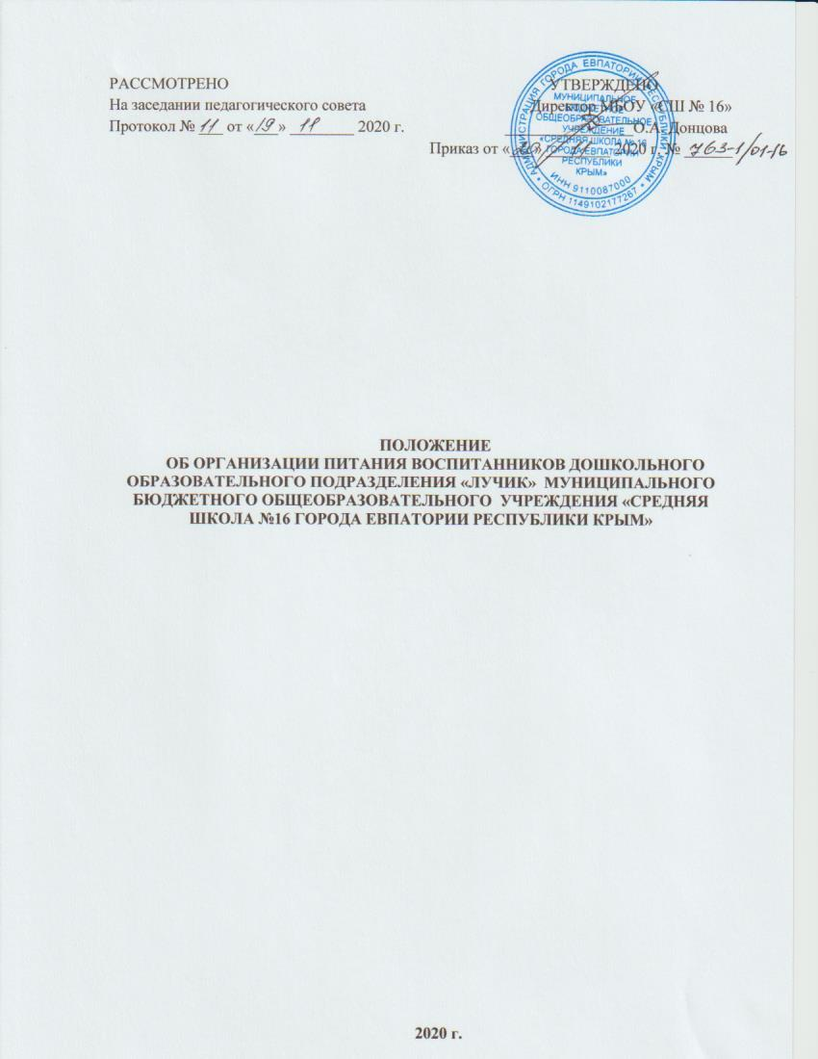

Раздел I. Общие положения

- Настоящее Положение разработано в соответствии с Федеральным законом от 29.12.2012 № 273-ФЗ «Об образовании в Российской Федерации», СанПиН 2.4.1.3049-13 «Санитарно-эпидемиологическими требованиями к устройству, содержанию и организации режима работы дошкольных образовательных организаций» (далее - СанПиН 2.4.1.3049-13).
- Положение регулирует общественные отношения в сфере организации питания детей, посещающих дошкольное образовательное подразделение «Лучик» муниципального бюджетного общеобразовательного учреждения «Средняя школа №16 города Евпатории Республики Крым» (далее – ДОП «Лучик») и порядок организации питания детей в условиях ДОП «Лучик».
- ДОП «Лучик» обеспечивает рациональное и сбалансированное питание детей по установленным нормам в соответствии с их возрастом, временем пребывания в ДОП «Лучик».
- Основными задачами организации питания детей в ДОП «Лучик» являются: создание условий, направленных на обеспечение воспитанников рациональным и сбалансированным питанием, гарантирование качества и безопасности питания, пищевых продуктов, используемых в приготовлении блюд, формирование навыков пищевого поведения.
- Организация питания детей (получение, хранение и учет продуктов питания, производство кулинарной продукции на пищеблоке, создание условий для приема пищи детьми в группах) обеспечивается сотрудниками пищеблока и работниками ДОП «Лучик» в соответствии со штатным расписанием и функциональными обязанностями.
- Ответственность за соблюдение санитарно-эпидемиологических норм и правил при организации питания воспитанников возлагается на заместителя директора по ДО.
Раздел II. Порядок организации питания воспитанников

- Воспитанники ДОП «Лучик» получают питание в соответствии со временем пребывания и режимом работы группы. При организации питания учитываются возрастные физиологические нормы суточной потребности в основных пищевых веществах. Ассортимент предлагаемых пищеблоком готовых блюд и кулинарных изделий определён с учетом набора помещений, обеспечения технологическим, холодильным оборудованием.
2.2. Питание в ДОП «Лучик» организуется в соответствии с «Перспективным рационом питания воспитанников в ДОУ (примерное меню)», разработанным для возрастных категорий детей с 3 до 7 лет (на основе физиологических потребностей детей в пищевых веществах и энергии, в соответствии с рекомендуемым СанПиН 2.4.1.3049-13 «Ассортиментом основных пищевых продуктов для использования в питании детей в дошкольных образовательных организациях»).
2.3. Перспективный рацион питания составлен на 2 недели, по дням недели (10 дней). Соответствующим образом в ДОП «Лучик» организовано и питание детей (в понедельник 1-й недели – по рациону понедельника 1-й недели, во вторник 1-й недели – по рациону вторника 1-й недели и т.д.).
2.4. При составлении Перспективного рациона питания руководствовались рекомендуемым распределением энергетической ценности (калорийности) суточного рациона по отдельным приемам пищи: завтрак – 20 - 25%; обед - 35%; «уплотненный» полдник (30-35) «Уплотненный» полдник состоит из приема после сна кисломолочного напитка и полдника, включающего блюда ужина.
2.5. При составлении Перспективного рациона питания (примерного меню) и расчете калорийности учтено рекомендуемое оптимальное соотношение пищевых веществ: белков 12-15% от калорийности рациона, жиров 30-32%, углеводов 55-58%.
2.6. Перспективный рацион питания (примерное меню) содержит информацию о количественном составе основных пищевых веществ и энергии по каждому блюду, приему пищи, за каждый день и в целом за период его реализации, ссылку на рецептуру используемых блюд и кулинарных изделий в соответствии со сборниками рецептур для детского питания.
2.7. В Перспективном рационе питания (примерном меню) не повторяются одни и те же блюда или кулинарные изделия в один и тот же день или в смежные дни.
2.8. Повседневный рацион питания детей в ДОП «Лучик» формируется с учетом фактического наличия пищевых продуктов, учета заказа продуктов и приведенных выше положений, еженедельно, на основе Перспективного рациона питания. Для обеспечения преемственности питания в семье меню вывешивается на видном месте, таким образом, чтобы с ним могли ознакомиться родители воспитанников из всех групп ДОП «Лучик».
2.9. Составленный повседневный рацион питания фиксируется на специальном бланке меню – раскладки по утвержденной форме, который используется для целей бюджетного учета потребности в продуктах на каждый день, на выдачу продуктов питания, где приводится:
· количество питающихся каждой возрастной группы;
· блюда и кулинарные изделия, приходящиеся на каждый прием пищи и входящие в состав рациона питания, их выход (масса порции) для каждой возрастной группы;
· требуемое (общее, необходимое для приготовления блюд и кулинарных изделий для всех возрастных групп детей) количество всех пищевых ингредиентов (пищевых продуктов или видов продовольственного сырья), входящих в рацион питания непосредственно или в составе блюд и кулинарных изделий, определяемое в соответствии с технологическими картами.
2.10. Внесение изменений в меню оформляется документально. Внесенные в меню-раскладку изменения заверяются подписью директора. Исправления в меню-раскладке не допускаются. В ДОП «Лучик» ведется автоматизированная система работы с меню.
2.11. На каждое блюдо Перспективного рациона питания (примерного меню) в ДОП «Лучик» разрабатывается технологическая карта, оформленная в установленном порядке.
2.12. В ДОП «Лучик» учитываются требования СанПиН к объему порций приготавливаемых блюд для детей.
2.13. Питание детей в ДОП «Лучик» организовано в соответствии с принципами щадящего питания, предусматривающим использование определенных способов приготовления блюд, таких как варка, приготовление на пару, тушение, запекание, и исключает жарку блюд, а также использование продуктов с раздражающими свойствами. При кулинарной обработке пищевых продуктов соблюдаются установленные санитарно-эпидемиологические требования к технологическим процессам приготовления блюд.
2.14. В целях профилактики гиповитаминозов в ДОП «Лучик» проводится искусственная С-витаминизация готовых блюд. Препараты витаминов вводят в третье блюдо после охлаждения непосредственно перед выдачей. Витаминизированные блюда не подогревают.
2.15. Выдача пищи для групп осуществляется строго по утвержденному графику только после проведения приемочного контроля бракеражной комиссией.
2.16. Непосредственно после приготовления пищи отбирается суточная проба готовой продукции. Посуду с пробами маркируют с указанием приема пищи и датой отбора. Правильность отбора и хранения суточной пробы контролирует ответственное лицо.
2.17. Для предотвращения возникновения и распространения инфекционных и массовых неинфекционных заболеваний (отравлений) В МБДОУ не допускается использование запрещенных СанПиН 2.4.1.3049-13 пищевых продуктов; изготовление в пищеблоке творога и других кисломолочных продуктов, а также запрещенных блюд; использование остатков пищи от предыдущего приема и пищи, приготовленной накануне; пищевых продуктов с истекшими сроками годности и явными признаками недоброкачественности (порчи); овощей и фруктов с наличием плесени и признаками гнили; мяса, субпродуктов всех видов сельскохозяйственных животных, рыбы, сельскохозяйственной птицы, не прошедших ветеринарный контроль.
2.18. Доставка пищевых продуктов в ДОП «Лучик» осуществляется специализированным транспортом в соответствии с требованиями санитарных норм и правил. При транспортировке пищевых продуктов поставщики соблюдают условия, обеспечивающие их сохранность, предохраняющие от загрязнения, с учетом санитарно-эпидемиологических требований к их перевозке.
2.19. Прием пищевых продуктов и продовольственного сырья в ДОП «Лучик» осуществляется при наличии товаросопроводительных документов, подтверждающих их качество и безопасность. Продукция поступает в таре производителя (поставщика). Документация, удостоверяющая качество и безопасность продукции, маркировочные ярлыки (или их копии), сохраняются до окончания реализации продукции. Входной контроль поступающих продуктов (бракераж сырых продуктов) осуществляет ответственное лицо. Результаты контроля регистрируются в специальном журнале бракеража. В ДОП «Лучик» не допускаются к приему пищевые продукты с признаками недоброкачественности, а также продукты без сопроводительных документов, подтверждающих их качество и безопасность, не имеющие маркировки, в случае если наличие такой маркировки предусмотрено законодательством Российской Федерации.
2.20. Пищевые продукты хранят в соответствии с условиями их хранения и сроками годности, установленными предприятием-изготовителем в соответствии с нормативно-технической документацией. В ДОП «Лучик» складские помещения для хранения продуктов оборудованы приборами для измерения температуры воздуха, холодильное оборудование - контрольными термометрами.
2.21. При устройстве, оборудовании и содержании пищеблока ДОП «Лучик» учтены санитарные правила организации общественного питания.
2.22. Все технологическое и холодильное оборудование в МБДОУ находится в рабочем состоянии.
2.23. В ДОП «Лучик» технологическое оборудование, инвентарь, посуда, тара изготовлены из материалов, разрешенных для контакта с пищевыми продуктами. Весь кухонный инвентарь и кухонная посуда имеют маркировку для сырых и готовых пищевых продуктов.
2.24. В ДОП «Лучик» для выдачи и приготовления пищи используются электрооборудование: мясорубки, электрические плиты, водонагреватель и другое торгово-технологическое оборудование.
2.25. В помещении пищеблока проводят влажную уборку ежедневно, генеральную уборку - по утвержденному графику.
2.26. Работники пищеблока проходят медицинские осмотры и обследования, профессиональную гигиеническую подготовку, имеют личную медицинскую книжку.
2.27. Ежедневно перед началом работы проводится осмотр сотрудников, связанных с приготовлением и раздачей пищи, на наличие гнойничковых заболеваний кожи рук и открытых поверхностей тела, а также ангин, катаральных явлений верхних дыхательных путей. Результаты осмотра заносятся в Журнал здоровья. Не допускают или немедленно отстраняют от работы больных сотрудников или работников с подозрением на инфекционные заболевания. Не допускают к приготовлению блюд и их раздаче работников, имеющих на руках нагноения, ожоги.
2.28. В ДОП «Лучик» работникам пищеблока запрещено во время работы носить кольца, серьги, закалывать спецодежду булавками, принимать пищу и курить на рабочем месте.
2.29. В ДОП «Лучик» организован питьевой режим. Питьевая вода (расфасованная в емкости) по качеству и безопасности отвечает требованиям, предъявляемым к питьевой воде. Допускается использование кипяченой питьевой воды при условии ее хранения не более трех часов.
2.30. Учет продуктов питания на складе производится путем отражения их поступления, расхода и вывода остатков по наименованиям и сортам в количественном выражении, отражается в накопительной ведомости, предназначенной для учета и анализа поступления продуктов в течение месяца.

Раздел III. Взаимодействие со снабжающей организацией по обеспечению качества поставляемых продуктов питания

3.1. Продукты поставляют в ДОП «Лучик» снабжающие организации на основании заключенных договоров в порядке, установленном законодательством РФ.
3.2. Обязательства снабжающих организаций по обеспечению ДОП «Лучик» всем ассортиментом пищевых продуктов, необходимых для реализации рациона питания, порядок и сроки снабжения (поставки продуктов), а также требования к качеству продуктов определяются договорами, заключенными между ДОП «Лучик» и снабжающей организацией.
3.3. В случае если снабжающая организация не исполняет заказ (отказывает в поставке того или иного продукта или производит замену продуктов по своему усмотрению), поставщику направляется претензия в письменной форме.
3.4. Если снабжающая организация поставила продукт ненадлежащего качества, который не может использоваться в питании детей, товар не принимается у экспедитора и возвращается той же машиной, при этом оформляются возвратная накладная, претензионный акт.
3.5. Если несоответствие продукта требованиям качества не могло быть обнаружено при приемке товара, ответственные лица оперативно связываются со снабжающей организацией, чтобы обеспечить поставку продукта надлежащего качества, либо другого продукта, которым можно его заменить. При отказе поставщика своевременно исполнить требование ему предъявляется претензия в письменной форме. Питание детей в этот день организовывается с использованием блюд и кулинарных изделий, приготовленных из резервного запаса продуктов.
3.6. Снабжающие организации обеспечивают поставку продуктов в соответствии с утвержденным рационом питания детей и графиком работы ДОП «Лучик». Снабжающая организация обязана обеспечить соблюдение установленных сроков годности продуктов с учетом времени их предполагаемого хранения в ДОП «Лучик». С учетом этого график завоза продуктов в ДОП «Лучик» согласовывается с его руководителем. При несоблюдении данных условий, как и при поставке продуктов в сроки, делающие невозможным их использование для приготовления предусмотренных рационом питания блюд, ДОП «Лучик» имеет право отказаться от приемки товара у экспедитора и направляет поставщику письменную претензию. Питание детей в этот день организовывается с использованием блюд и кулинарных изделий, приготовленных из резервного запаса продуктов.

Раздел IV. Производственный контроль за организацией питания детей

4.1. В ДОП «Лучик» обеспечивается производственный контроль за формированием рациона и соблюдением условий организации питания детей, а также используется автоматизированная система контроля и учета организации повседневного рациона питания, выполнения натуральных норм питания.
4.2. Производственный контроль за соблюдением условий организации питания в ДОП «Лучик» осуществляется на основании СанПиН 2.4.1.3049-13.
4.3. Система производственного контроля за формированием рациона питания детей предусматривает следующие вопросы:
· обеспечение рациона питания, необходимого разнообразия ассортимента продуктов промышленного изготовления (кисломолочных напитков и продуктов, соков фруктовых кондитерских изделий и т. п.), а также овощей и фруктов - в соответствии с Перспективным рационом питания (примерным меню) и ежедневной меню - раскладкой;
· правильность расчетов необходимого количества продуктов (по меню - требованиям и фактической закладке) - в соответствии с технологическими картами;
· качество приготовления пищи и соблюдение объема выхода готовой продукции;
· соблюдение режима питания и возрастных объемов порций для детей;
· качество поступающих продуктов, условия хранения и соблюдение сроков реализации и другие.
4.4. Обеспечение плановости и системности контроля вопросов питания в МБДОУ осуществляется через реализацию ежегодного плана работы по улучшению качества работы по организации питания.

Раздел V. Отчетность и делопроизводство

5.1. Заместитель директора по ДО осуществляет ежемесячный анализ деятельности ДОП «Лучик» по организации питания детей.
5.2. При организации питания оформляется необходимая документация по поставке, хранению, расходованию и учету продуктов питания в соответствии с требованиями законодательства и санитарно-эпидемиологическими требованиями (СанПиН 2.4.1.3049-13).

